Муниципальное бюджетное дошкольное образовательное учреждение «Детский сад № 22 «Солнышко»

**Аналитическая справка об этнокультурном образовании детей.**

г. Каспийск, 2020г.

**Аналитическая справка об этнокультурном образовании детей.**

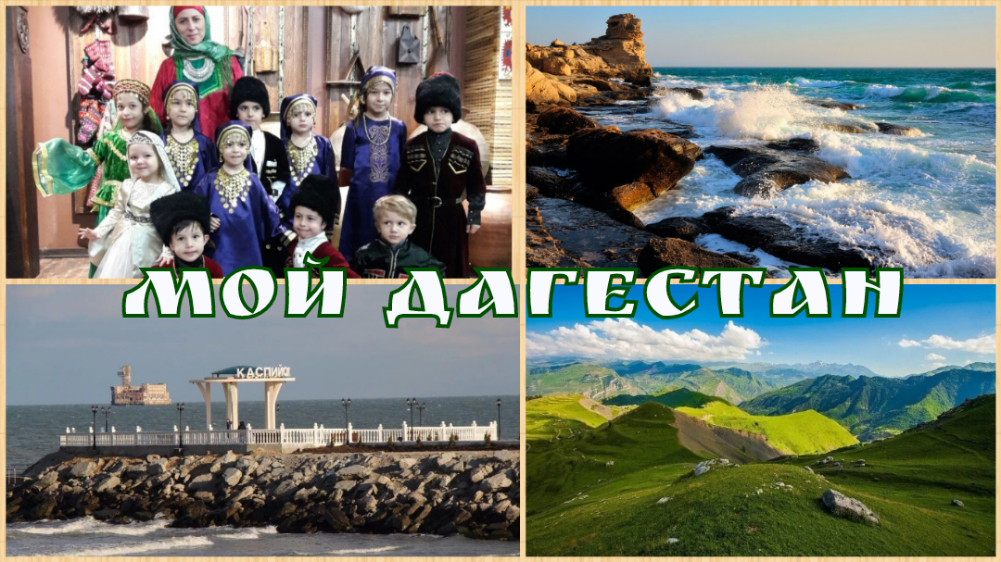

Одним из значимых направлений процесса воспитания подрастающего поколения, является формирование у детей ценностного отношения к малой родине.

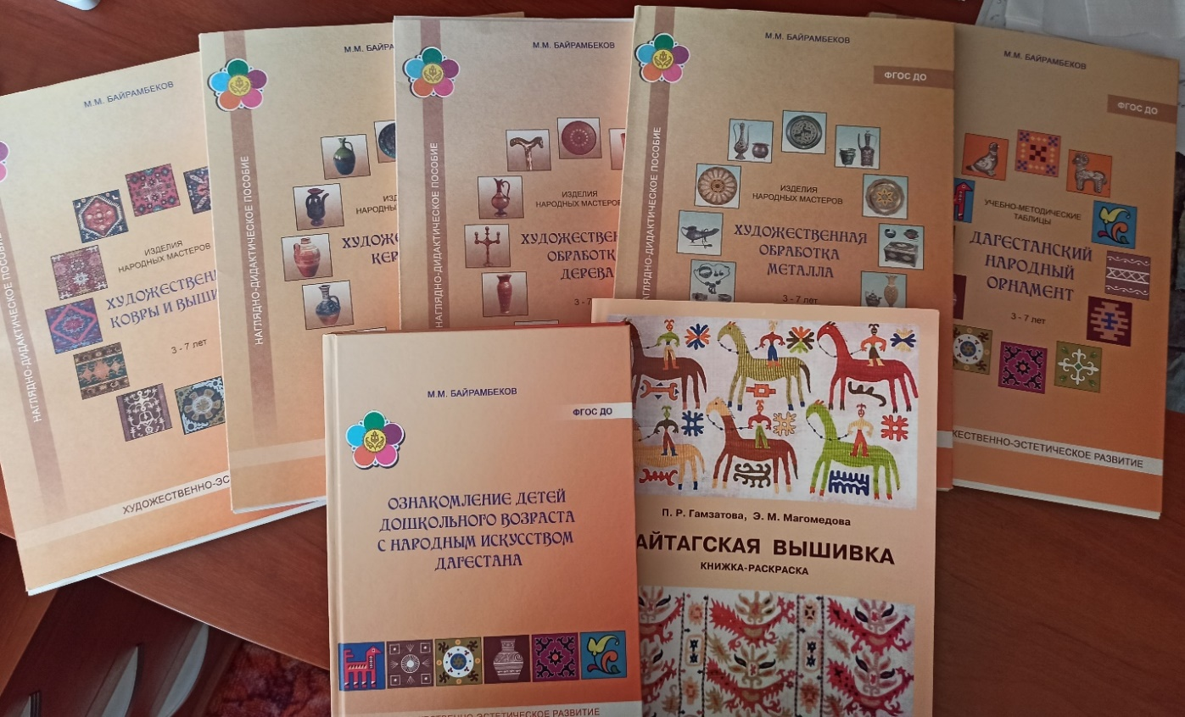

В законе «Об образовании в Российской Федерации» указывается на необходимость «разработки региональных программ развития образования с учетом региональных социально-экономических, экологических, демографических, этнокультурных и других особенностей субъектов Российской Федерации». В своей работе, педагоги нашего детского сада руководствуются Региональной образовательной программой дошкольного образования Республики Дагестан, разработанной Дагестанским научно-исследовательским институтом педагогики им.А.А.Тахо-Годи.

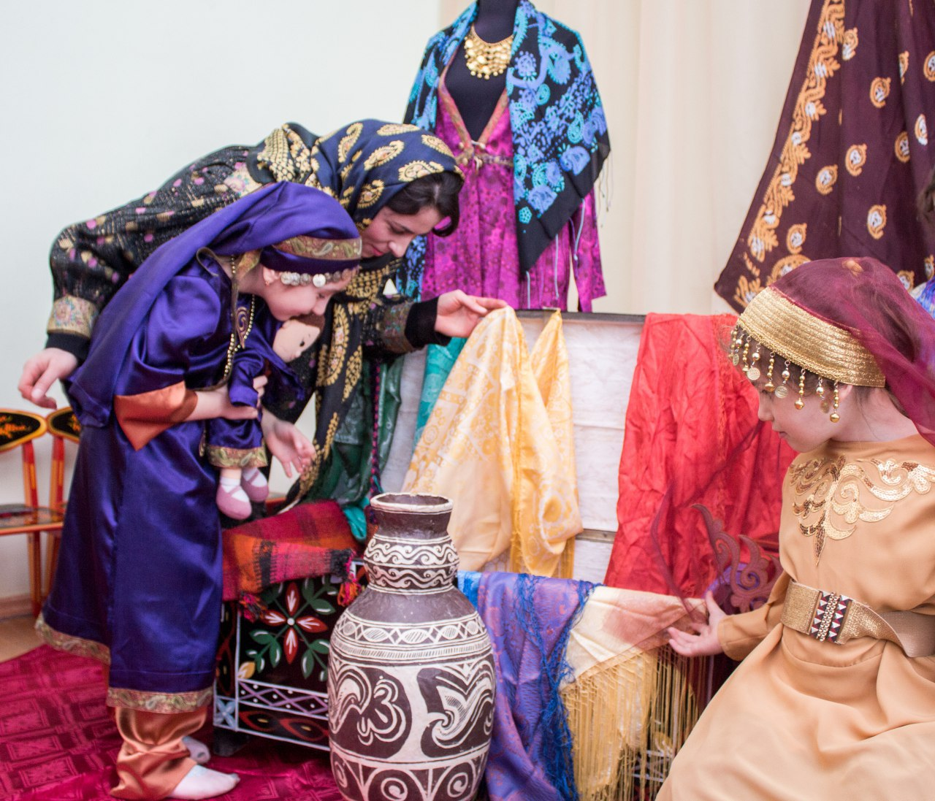

В жизни процесс внедрения программы вызвал целый ряд оригинальных наработок. Мы поставили перед собой задачу создать музей, который станет этнокультурным, художественно-эстетическим и досуговым центром учреждения, чтобы в нем сочетались игра и мастерская, занятия и театр, экскурсия и познавательная деятельность, а творчество ребенка, его мир был сопряжен с миром его предков.

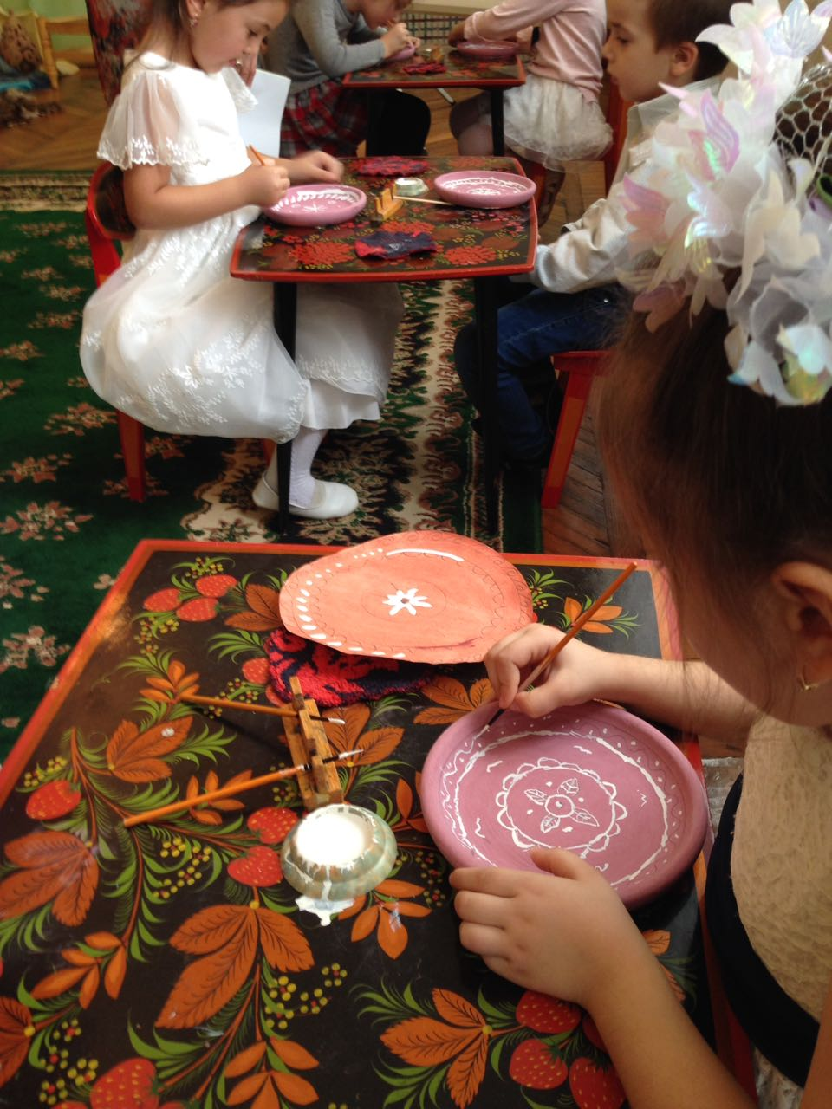

Обидно за безграмотность современных родителей, которые чаще всего заменяют общение детей с народно-прикладным искусством на компьютерные игры, игрушки-трансформеры, порождающие жестокость и агрессию. У детей не всегда есть возможность соприкоснуться с декоративно-прикладным искусством, поддержать в руках изделия народных мастеров. Реализация данного проекта показала очевидную положительную тенденцию в знаниях и умениях детей.

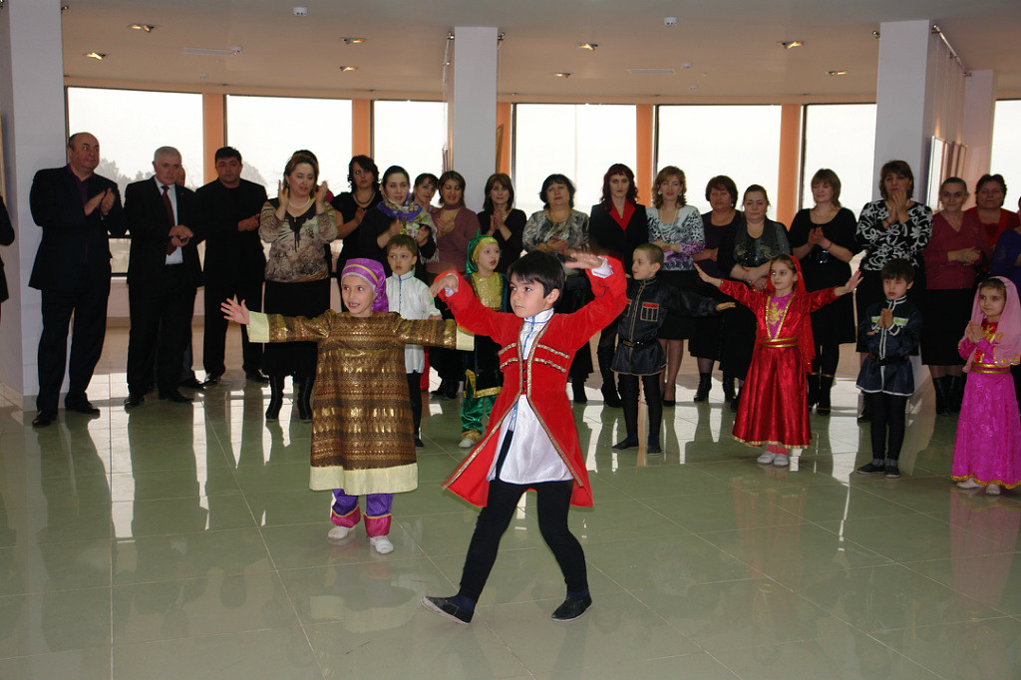

При реализация проекта были привлечены родители, которые принимали активное участие во всех этапах проекта, что помогло им приобрести опыт общения со своими детьми на тему народно-прикладного искусства, обогатило их знания о народных промыслах Дагестана, России.

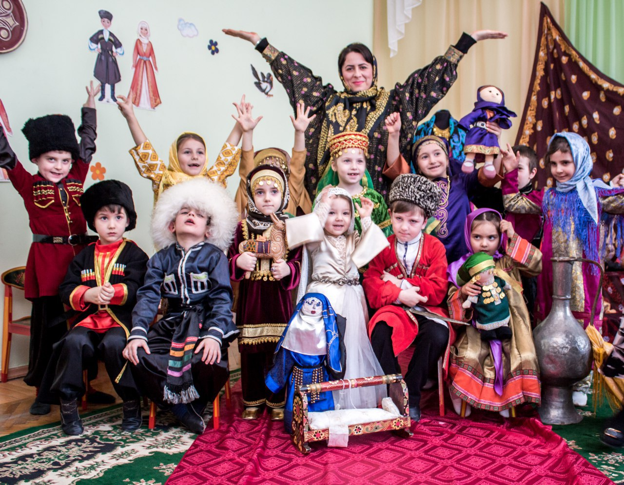

Дети проявляют устойчивый интерес к истории своего народа, его прошлому, к народным промыслам. Правильно называют виды декоративно- прикладного искусства и знают особенности, того или иного промысла. Они не только правильно называют предметы быта старины, но понимают их назначение. Умеют передавать свои знания о промыслах в разных видах продуктивной деятельности.

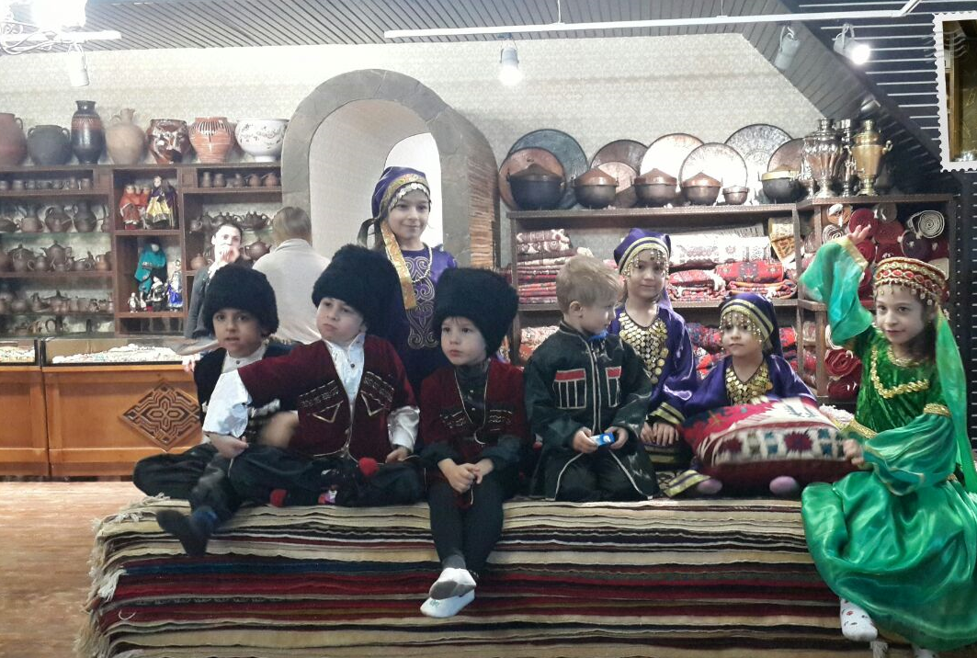

Традиционные народные промыслы являются самым гениальным видом искусства, отточенным не одним поколением и пронесенным через столетия.

В целях ознакомления воспитанников с традиционными народными промыслами и прикладным искусством Дагестана, наши педагоги организовали для воспитанников экскурсии в Центр этнической культуры города Махачкала, Дагестанский музей изобразительных искусств им. Гамзатовой П.С., на выставку изделий дагестанских мастеров, на аллее народных промыслов.

Посещение этнографических музеев и тематических выставок воспитывает интерес к народному творчеству, развивает художественные и творческие способности дошкольников, развивает речь, расширяя словарный запас.

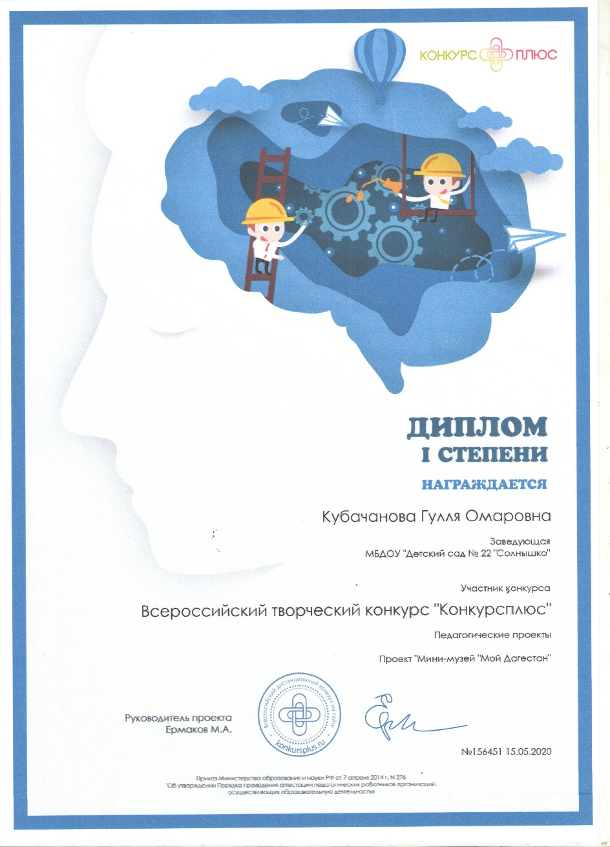

Материалы нашего проекта мини-музей «Мой Дагестан» были представлены во Всероссийском творческом конкурсе «Конкурсплюс». И получили Диплом 1 степени.